Окружающий мир 4б класс
1. Графический диктант.
-Напишите «+», если вы согласны с высказыванием, иначе «-»:
- В 1861 году Александр II подписал манифест о крестьянской вольности.
- За это его прозвали царь-освободитель.
- Отныне крестьяне больше не являлись собственностью помещиков и могли самостоятельно вести свои дела.
- Рабочие окраины выглядели так же, как и центральная часть города.
- В центре городов появились здания банков, магазинов, музеев и театров.
- Во второй половине XIX века Россия не развивалась.
- Городские улицы до того времени освещались газовыми светильниками.
- К концу века по улицам Петербурга и Москвы ездили первые трамваи.
- Русская зима сделала невозможной работу железнодорожного транспорта.
- Первая железная дорога связала центр страны с Сибирью и Дальним Востоком.
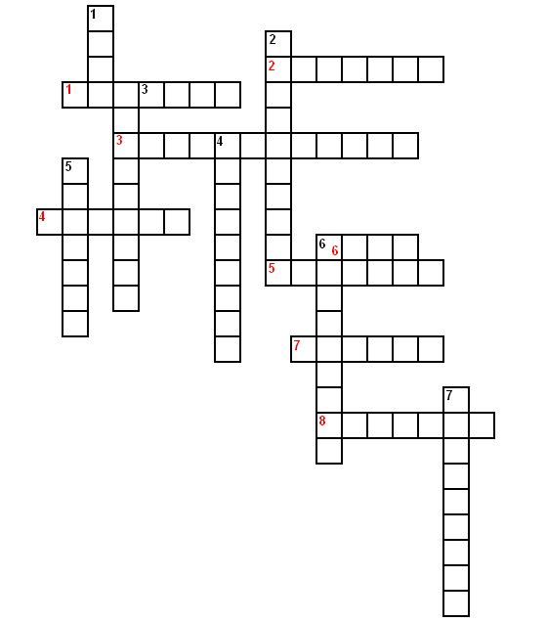
2. Решите кроссворд.
По вертикали:
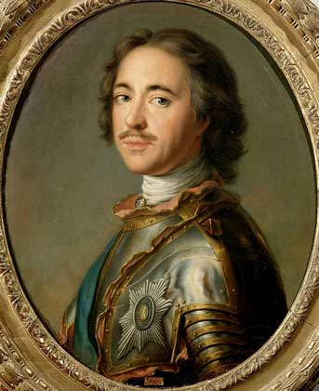

- Это впервые появилось в России при Петре I.
- Какой царь подписал манифест о крестьянской вольности?
- Кто стал продолжателем дел Петра I?
- Кем работал молодой Пётр во время путешествия по Европе?
- Где родился М.В. Ломоносов?
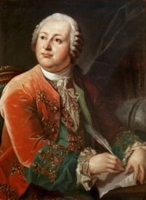
7.

По горизонтали:
- Какая страна напала на Россию в 1812 году?
- Чем стала Россия при Петре Великом?
- Какой город появился при Петре I?
- Что происходило в Москве, когда туда вошли французы в 1812 году?
- Как называлась первая русская печатная книга?
- Что было построено в Москве в честь победы над Наполеоном?
- Кто напал на Россию в 17 веке?
- Кто был избран на престол в 1613 году?

Литературное чтение
1. Нет сказок лучше тех, которые создает сама жизнь.
(Г.Х. Андерсен)
- Как понимаете смысл высказывания? (2-3 предложения написать)
2. Восстановите план сказки «Русалочка» Г.Х. Андерсена.

* Жизнь во дворце
* Тоска Русалочки
* Принц встречает принцессу
* Разговор с ведьмой
* Какая она - человеческая жизнь?
* Последняя ночь
* Принц спасен
* Дорога к ведьме
* Отношения с принцем
* Морская семья
* Наблюдение за принцем
* Русалочка узнает о решении принца
* Прекрасный принц
* Русалочка превратилась в человека
* Встреча с сестрами
* Гибель русалочки
* Морской бал во дворце
* Она стала прекрасной девушкой
* Страшная буря
* Принятое решение

3. Представьте себе, что вам предложили изменить конец сказки.
Задание: придумайте своё окончание сказки

или

Составьте кроссворд по сказке.

